2010.10.31，在企管系師長與畢業系友餐敘的一片歡樂聲中揭開序幕，『想起這天回企』，久未謀面的師長、學長姐與學弟妹，一同翻開記憶的索引，互訴別來的點點滴滴，重溫、懷念過往東海的生活與美好的回憶。
東海企管2010年度系友大會
『想起這天回企』
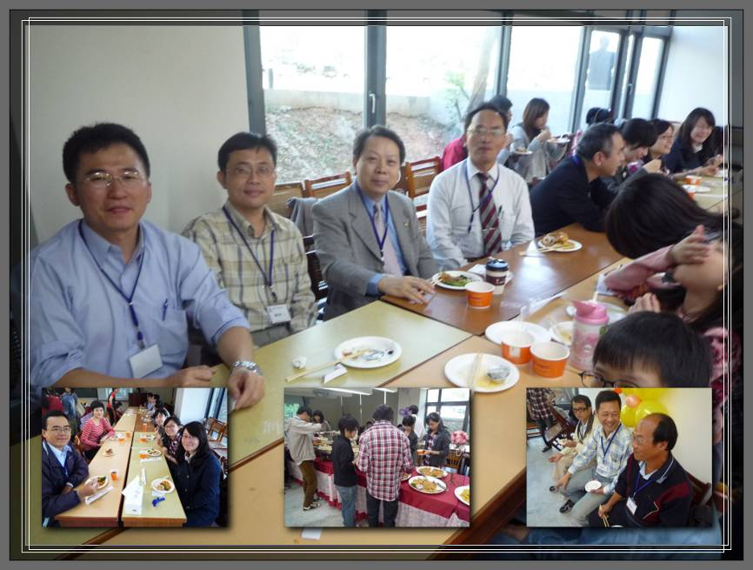
接著37歲溫馨的慶生活動展開，由畢業20年以上的系友接續分享職涯的經驗，並給予在場的學弟妹勉勵與祝福。企管系第10屆畢業系友 劉世呈學長，更大方分享養生私房妙方，建議系友可乾炒糙米至金黃色，加入2-3片人參，以熱水沖泡飲用，可治療及預防記憶力衰退。
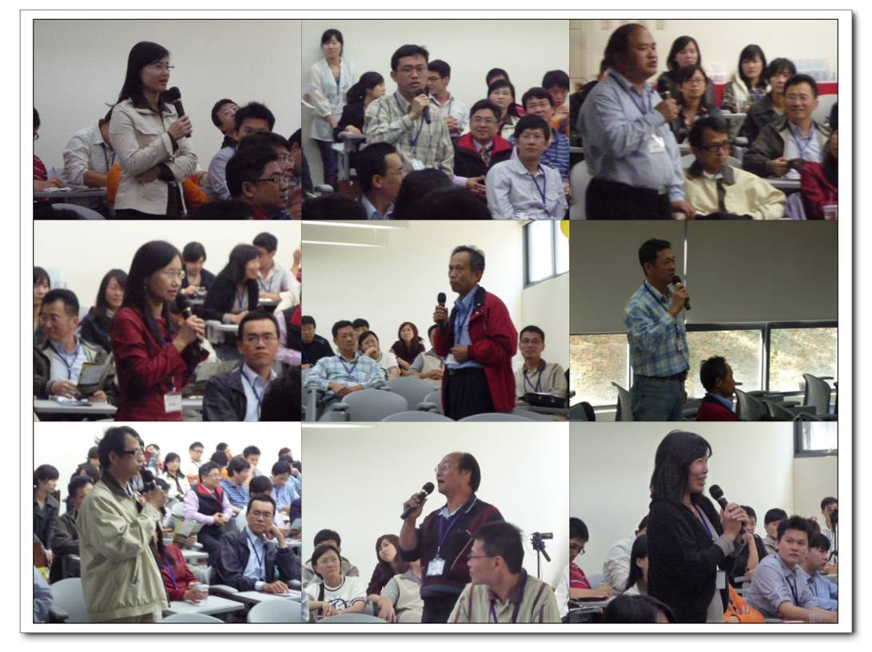
系友會的大家長 張光永理事長向在座的系友說明成立系友會的宗旨與目的，藉由聯絡系友情誼，促進系友連繫交流與互助合作，為東海企管系友奠定良好的社會網絡與人脈基礎。同時，感謝 李銘博理事、 王朝明理事、 潘在念理事、唐玉琴理事、 曾俊堯理事、 劉上嘉理事、王心怡理事、 廖述昌監事、李正賢監事、 黃慶男監事熱情的參與以及系友會第一屆全體理監事對系上無私的奉獻與付出，也鼓勵在場系友返校分享人生的經驗與提供相關資源以回饋母系，提升學弟妹就業的競爭力。

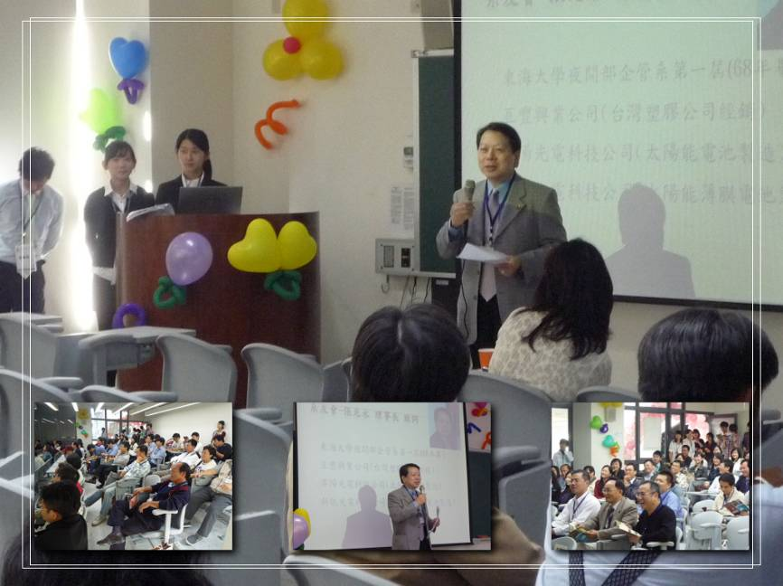

企管系 周瑛琪主任向系友報告系上的現況與未來展望，期盼系友能與系上緊密連結，並期望系友能隨時提供改進的意見，以協助本系之發展。而 李秀英老師、 張道釗老師、 王本正老師、 曾俊堯老師、 金必煌老師、 吳祉芸老師也一一訴說對系友的祝福與期勉。
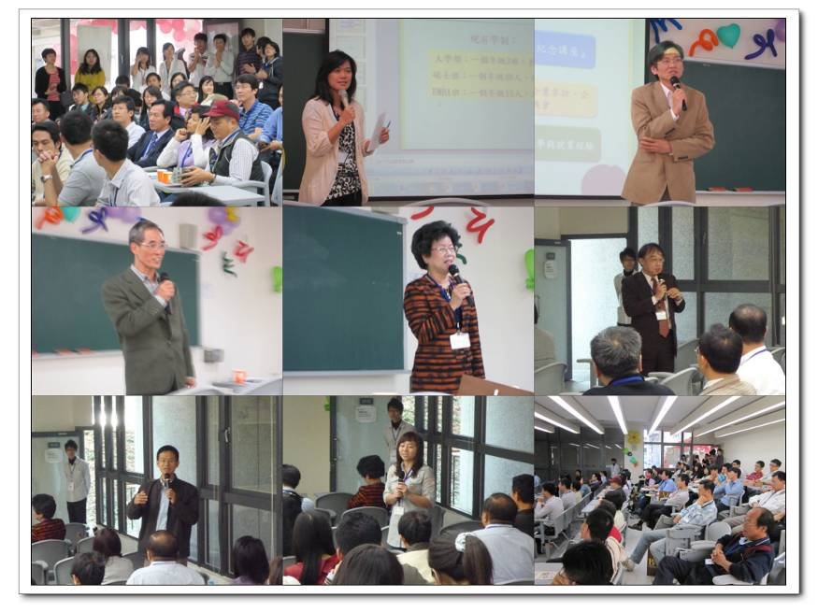
系友會 陳致宇執行祕書，向系友說明系友會運作現況，並介紹系友會年度活動計畫，邀請系友返校參與『薪傳』職涯分享座談會，希望透過經驗的分享，讓學弟妹們能自我覺察，進而修正人生的規劃，更期盼能將企管系的精神『薪火相傳』。

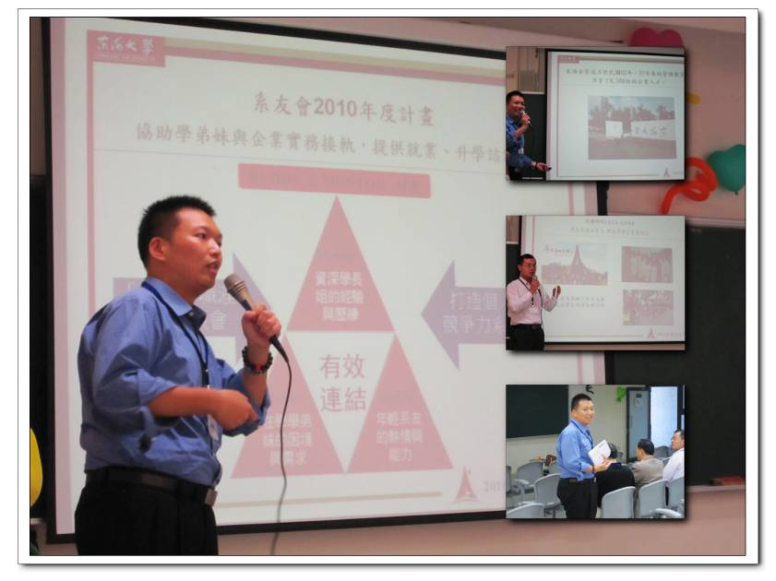

東海大學企業管理學系自民國62年成立至今已屆滿37週年。這37年來，培養了許多優秀的畢業生，系友於各行業中逐漸嶄露頭角或進而成為產業、學術之巨擘。其中有三位傑出的系友，更足以成為在學學子及畢業系友之典範，第一位是目前任職於亙豐興業有限公司 張光永董事長，同時為系友會的理事長；第二位是目前任職於小磨坊國際貿易股份有限公司 董大斌董事長兼總經理，同時為系友會的副理事長；第三位是中國文化大學 吳萬益校長，同時為國立成功大學企業管理研究所特聘教授。
由企管系資深教師（目前為會計系專任副教授） 李秀英老師頒發傑出系友獎，
感謝 張光永理事長積極協助母系之發展，籌劃各項活動如就業升學座談會、企業參訪等，增加在學學子與企業界之互動，並激勵所有東海企管人往成功道路邁進!

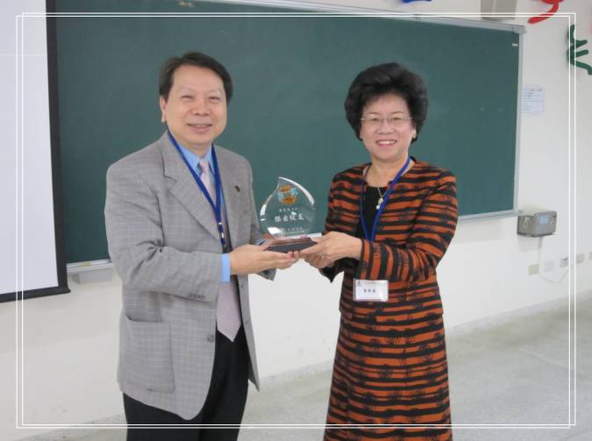
系主任頒發企管系Logo設計競賽特別獎給大學部二年級潘柔樺同學，企管系Logo以東海大學教堂的圖樣為主軸，而Logo中的『企』字與『＋』號代表我們是東海大學
A＋的企管系！
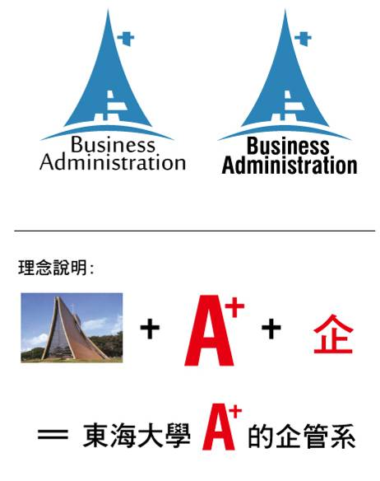

接著於會中播放『想起明天回企』影片，除了讓大家重新回憶起當年的記憶，同時也包含了企管系11位教師對系友的祝福與期勉。在大家沉浸與回味影片感動的同時，天使馬戲團帶來精彩的魔術表演，為我們變出企管系37歲的生日蛋糕，大家一同歡慶東海企管37歲生日快樂，最後在師長與系友攝影留念的合照中，劃下完美句點，讓我們期待明年再見！
非常感謝師長、系友熱情的參與，東海企管2010年度系友大會在大家的支持下，圓滿結束!活動中每段歷程、每張照片、每個畫面的構成都具有故事性，希望所有參與的系友，感受到的感動與認同會是永恆的。活動的結束是另一個開端，接下來企管系需要您與我們一同擦亮東海企管的招牌！

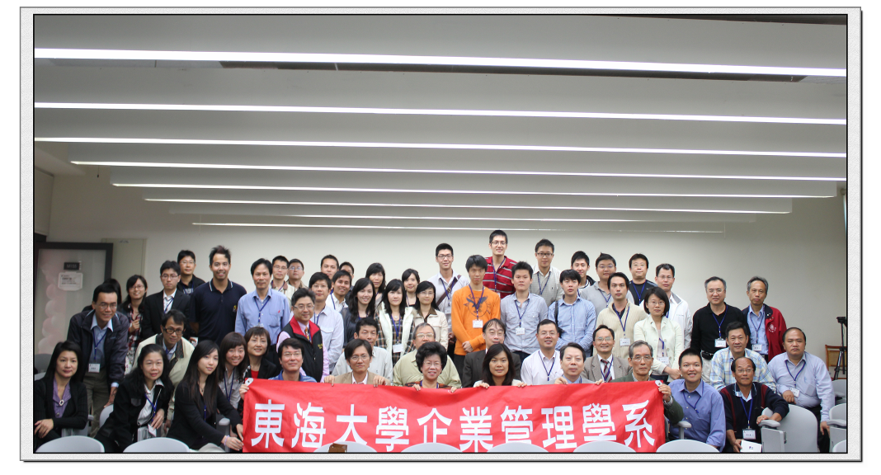
出席師長名冊 出席理監事名冊
姓名 | 職稱
周瑛琪 | 企管系專任教師  兼系主任
張道釗 | 企管系專任教師
王本正 | 企管系專任教師
金必煌 | 企管系專任教師
吳祉芸 | 企管系專任教師
李秀英 | 企管系資深教師  目前為會計系專任教師

部別 | 畢業年度 | 姓名 | 職稱
大學部 | 68 | 張光永 | 理事長
大學部 | 66 | 李銘博 | 副理事長
大學部 | 70 | 王朝明 | 副理事長
大學部 | 76 | 潘在念 | 理事
大學部 | 78 | 唐玉琴 | 理事
大學部 | 78 | 曾俊堯 | 理事
大學部 | 80 | 劉上嘉 | 理事
大學部 | 96 | 王心怡 | 理事
EMBA | 97 | 李正賢 | 理事
大學部 | 70 | 廖述昌 | 監事
大學部 | 90 | 黃慶男 | 監事
大學部 | 88 | 陳致宇 | 執行秘書

出席系友名冊
部別 | 畢業年度 | 姓名 | 部別 | 畢業年度 | 姓名
大學部 | 69 | 巫清華 | 大學部 | 98 | 夏振凱
大學部 | 69 | 黃慶祥 | 大學部 | 98 | 廖晉嵩
大學部 | 69 | 侯玉祥 | 大學部 | 98 | 符育禎
大學部 | 71 | 莊仁義 | 大學部 | 98 | 高百瀚
大學部 | 72 | 許榮榕 | 大學部 | 98 | 郭峻欣
大學部 | 75 | 劉世呈 | 大學部 | 98 | 陳冠伶
大學部 | 75 | 廖姿涵 | 大學部 | 98 | 黃偉倫
大學部 | 77 | 林宜樺 | 大學部 | 99 | 陳宛汝
大學部 | 79 | 楊文珍 | 大學部 | 99 | 李宛柔
大學部 | 79 | 彭添福 | 大學部 | 99 | 洪書緯
大學部 | 79 | 李維君 | 大學部 | 99 | 周煜翔
大學部 | 83 | 黨震球 | 大學部 | 97 | 彭鈺茹
大學部 | 91 | 林倩如 | 大學部 | 97 | 曹雅娟
大學部 | 91 | 林東毅 | 大學部 | 97 | 李德威
大學部 | 94 | 黃建登 | 大學部 | 97 | 劉珮慈
大學部 | 95 | 胡竣甯 | 大學部 | 97 | 姜義峻
大學部 | 95 | 劉彥程 | 大學部 | 97 | 陳昱至
大學部 | 95 | 廖振宇 | 大學部 | 97 | 朱純慧
大學部 | 95 | 李永合 | 大學部 | 98 | 杜昀芳
部別 | 畢業年度 | 姓名 | 部別 | 畢業年度 | 姓名
大學部 | 98 | 魏慈吟 | EMBA | 97 | 黃基銓
大學部 | 98 | 劉遠嵐 | EMBA | 99 | 劉金泉
研究所 | 77 | 黃淑惠 | EMBA | 99 | 黃士軒
研究所 | 97 | 吳威毅 | EMBA | 99 | 李鴻鈞
研究所 | 97 | 簡彬任 | EMBA | EMBA3 | 王政弘
研究所 | 97 | 梁忠仁 | EMBA | EMBA3 | 陳月女
研究所 | 97 | 盧佳吟 | EMBA | EMBA3 | 劉昭榮
研究所 | 97 | 徐騰祥 | EMBA | EMBA3 | 林明輝
EMBA | 97 | 陳聖璋 | EMBA | EMBA3 | 蔡進興
EMBA | 97 | 蕭清晏
參出席系友名冊(續)

